**Condition Monitoring mit testXpert III Analytics**

**Auf einen Blick:**

* Mit Condition Monitoring in testXpert III den Zustand von

Prüfmaschine, Sensorik und Zubehör einsehen

* Das integrierte Wartungshandbuch loggt Instandhaltungsarbeiten

nachvollziehbar

* Zugriff auf die einzelnen Prüfmaschinen im Firmennetzwerk –

geräteunabhängig per Webbrowser

**Zusätzlich verfügbar:**

Fotos  
 Videos  
 Englische Version





**ZwickRoell, November 2019. Die zunehmende Vernetzung und Kommunikationsfähigkeit von Anlagen und Maschinen im Rahmen von Industrie 4.0 hat das Potential zur Erkennung von Fehlern, für die Optimierung von Produktionsprozessen und für umfangreichere statistische Auswertungen. Auch der Zustand der Maschinen selbst kann überwacht werden, um schleichende Veränderungen sichtbar zu machen und langfristigen Fehlern vorzubeugen. Während in der Produktion bestimmte Fehlermargen toleriert werden, die sich nicht auf die Produktqualität auswirken, kommt es in den Bereichen Materialprüfung und Qualitätssicherung auf absolut sichere Prüfergebnisse an.**

Die neue Funktion „Condition Monitoring“ in testXpert III überträgt den aktuellen Zustand von Prüfmaschine, Sensorik und Zubehör in eine Datenbank. Aufbereitet von testXpert Analytics, einem Thin Webclient, erfolgt der Zugriff auf die gesammelten Daten im Firmennetzwerk geräteunabhängig per Webbrowser. Zukünftig ist es insbesondere bei umfangreichen Maschinenparks, beispielsweise mit örtlich weit voneinander entfernten Prüflaboren, für den verantwortlichen Labormanager eine große Erleichterung die Daten jeder einzelnen Prüfmaschine einsehen zu können. Angezeigt werden unter anderem Betriebsstunden, Prüfzeiten, mögliche Überlastzustände der Kraftaufnehmer und die Zeit bis zur nächsten Kalibrierung. Zudem übernimmt die Software die Funktion eines elektronischen Wartungshandbuchs und erinnert an regelmäßig anstehende Instandhaltungs- bzw. Wartungsarbeiten. Deren Ausführung wird nach Bestätigung durch den jeweiligen Mitarbeiter nachvollziehbar geloggt. Auch das Zubehör, sowohl aktiver als auch passiver Art, wird mitverwaltet. Für die Zukunft ist zudem eine Anzeige zur Auswertung der gesammelten Daten aller angeschlossener Prüfmaschinen in Planung. Labormanager erfahren dann auf einen Blick wie es um den gesamten Maschinenpark steht und können Arbeiten an mehreren Prüfmaschinen – wie anstehende Kalibrierungen – zeitlich bequem zusammenlegen.

**Kontakt ZwickRoell Kontakt Presseagentur**

ZwickRoell GmbH & Co. KG awikom gmbh

Wolfgang Mörsch Dr. Peter Stipp

August-Nagel-Str. 11 Otto-Hahn-Ring 3-5

89079 Ulm 64653 Lorsch

Tel: +49 (0) 7305-10-763 Tel: +49 (0) 6251-17550-18

wolfgang.moersch@zwickroell.com peter.stipp@awikom.de

www.zwickroell.com www.awikom.de

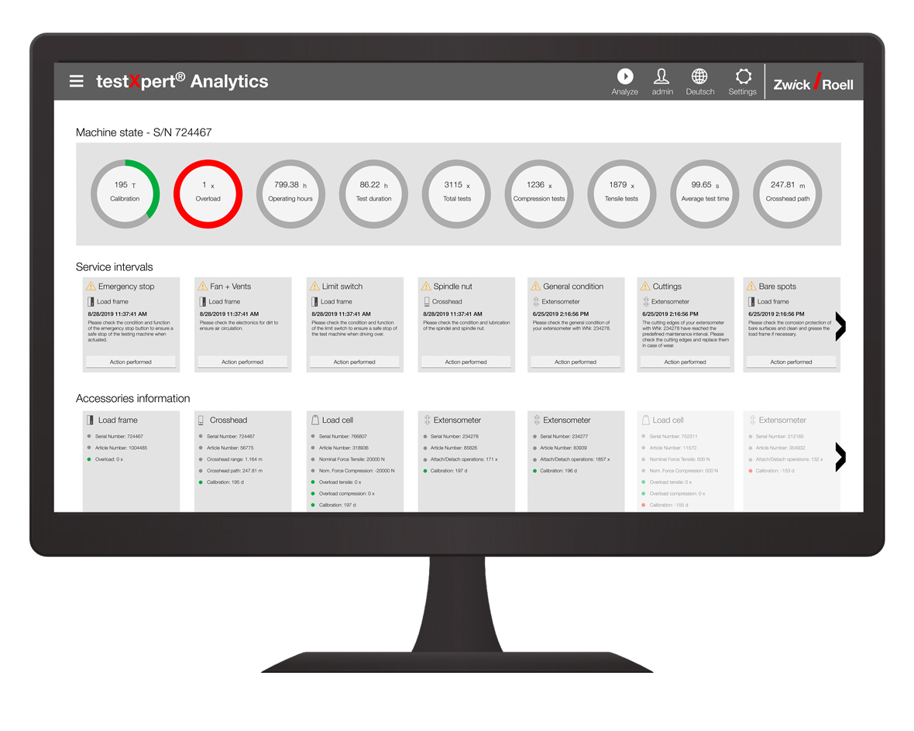

ZwickRoell testXpert Analytics – Statusanzeige (Bildquelle: ZwickRoell)

Über die ZwickRoell Gruppe

Kunden der ZwickRoell Gruppe profitieren von über 160 Jahren Erfahrung in der Material- und Bauteilprüfung. ZwickRoell ist weltweit führend in der statischen Prüfung und verzeichnet ein signifikantes Wachstum bei Betriebsfestigkeits­prüfsystemen. In Zahlen ausgedrückt: Im Geschäftsjahr 2018 erzielte das Unternehmen einen Umsatz von 237 Mio. EUR. Zur Firmengruppe ZwickRoell gehören mehr als 1.600 Mitarbeiter und Produktionsstandorte in Deutschland (Ulm, Bickenbach), Großbritannien (Stourbridge) und Österreich (Fürstenfeld). Das Unternehmen verfügt über weitere Niederlassungen in Frankreich, Großbritannien, Spanien, USA, Mexiko, Brasilien, Singapur und China, sowie weltweite Vertretungen in   
56 Ländern. Weitere Informationen auf [www.zwickroell.com](http://www.zwickroell.com)

**Text und druckfähiges Bildmaterial unter pr.awikom.de/zwick**